**Concessionario FastAuto**

**1. Abstract**

FastAuto è una catena di concessionari di auto e moto e richiede una ristrutturazione del database.

Si dovrà tenere conto dei veicoli venduti dalle singole concessionarie, che possono essere auto nuove, auto usate e moto nuove. Ognuna sarà identificata dal numero seriale, e avrà anche come attributi costo, marca, modello, cilindrata, colore e motore. Per le moto si avrà anche quale livello di patente è necessaria per essere guidata. Delle auto usate si conoscono anche il chilometraggio, la targa e lo stato della macchina per segnalare eventuali danni o malfunzionamenti.

Le sedi inoltre sono identificate dalla loro città, poiché si ha una sola sede per città. Ciascuna di queste avrà anche il fatturato annuale, l’indirizzo e il numero di dipendenti.

I clienti del concessionario verranno identificati tramite codice fiscale e gli verranno richiesti altri dati come nome, cognome, e-mail e numero di telefono.

Le sedi richiedono alle case produttrici di rifornirle: di queste si conosce il nome, il tempo medio di consegna e il tipo di veicolo fabbricato.

Nel database verranno anche memorizzati tutti i dipendenti dell’azienda per ogni sede con l’assegnazione di un codice univoco, oltre al loro nome, cognome, salario e ruolo lavorativo.

I clienti possono eseguire un pagamento unico o a rate, del pagamento si conosce l’importo, IBAN, la data di emissione e lo si identifica con un codice univoco. L’importo può essere maggiore del costo del veicolo se vengono aggiunti degli optional dal cliente, e in caso di un pagamento a rate si salvano anche l’importo della rata e il numero di rate.

Infine, le concessionarie offrono 2 anni di garanzia su tutti i veicoli nuovi e 1 anno sulle auto usate, è possibile estendere la garanzia con pagamento ad un prezzo variabile in base al veicolo. Si terrà conto del tipo della garanzia, del costo e della durata, identificandole direttamente con il numero seriale del veicolo associato.

**2. Analisi dei requisiti**

**2.1 Descrizione testuale**

Nella base di dati sono presenti i dati della **Sede**, i quali sono:

* Città
* Indirizzo
* Numero Dipendenti
* Fatturato Annuale
* Nome Prod

Ogni sede si rifornisce da dei **Produttori** di cui si salvano i seguenti dati:

* Nome
* Tempo Consegna
* Tipo Veicolo
* Città Sede

Le sedi hanno anche dei **Dipendenti**:

* Codice
* Nome
* Cognome
* Ruolo
* Salario
* Città Sede

I **Veicoli** possono essere automobili o moto, e ha questi attributi:

* SN
* Costo
* Colore
* Cilindrata
* Marca
* Modello
* Motore

Le **Moto** hanno come attributo anche:

* Livello Patente

Le **Auto** invece si dividono fra **Nuove** ed **Usate**, queste ultime hanno come attributi:

* Stato
* KM
* Targa

Tutti i veicoli nuovi possiedono una **Garanzia** di due anni, mentre quelli usati un solo anno, in entrambi i casi è possibile estenderla:

* SN Veicolo
* Tipo
* Durata
* Costo Estensione

I veicoli verranno poi venduti a dei **Clienti** di cui si salveranno questi dati:

* CF
* Nome
* Cognome
* Telefono
* E-mail

Si traccerà anche il **Pagamento** accordato fra il cliente e la sede con questi dati:

* Codice
* Importo
* Data Emissione
* IBAN
* Rate
* Importo Rata
* Città Sede
* ID Cliente
* SN Veicolo

**2.2 Glossario dei termini**

|  |  |  |
| --- | --- | --- |
| **Termine** | **Descrizione** | **Collegamenti** |
| Cliente | Individuo che ha eseguito almeno un acquisto presso l’azienda | Pagamento |
| Pagamento | Acquisto di un veicolo effettuato nell’azienda | Cliente, Sede, Veicolo |
| Veicolo | Prodotto venduto dai concessionari dell’azienda | Pagamento, Garanzia, Entità padre di Automobile e Motociclo |
| Garanzia | Tutela al consumatore in caso di veicoli difettosi o danneggiati | Veicolo |
| Automobile | Veicolo a quattro ruote adibito al trasporto su strada | Entità figlia di Veicolo, Entità padre di Nuovo e Usato |
| Motociclo | Veicolo a due ruote adibito al trasporto su strada | Entità figlia di Veicolo |
| Nuovo | Automobile fabbricata da un produttore e venduta al cliente tramite una concessionaria | Entità figlia di Automobile |
| Usato | Automobile acquistata ad un privato da una concessionaria, per poi essere rivenduta | Entità figlia di Automobile |
| Dipendente | Individuo che lavora presso FastAuto in qualsiasi posizione | Sede |
| Produttore | Fabbricatore di auto o moto che costruisce i veicoli che verranno venduti dall’azienda | Sede |
| Sede | Definisce una delle filiali dell’azienda, dov’è situata e che relazioni ha con clienti e produttori | Dipendente, Produttore, Pagamento |
| Rate | In caso di un pagamento a rate, definisce in quante parti è frazionato | Attributo di Pagamento |
| Importo | Costo totale dell’acquisto eseguito dal cliente, compreso del prezzo base del veicolo e degli eventuali optional | Attributo di Pagamento |
| Importo_Rata | In caso di un pagamento a rate, definisce l’importo della singola rata | Attributo di Pagamento |
| Cilindrata | Indica la capacità del motore del veicolo | Attributo di Veicolo |
| Motore | Indica il tipo di tecnologia motrice utilizzata per il veicolo (elettrico, ibrido, benzina, diesel) | Attributo di Veicolo |
| Costo_estensione | Costo complessivo dell’eventuale estensione della garanzia | Attributo di Garanzia |
| Tipo | Tipo di garanzia applicata al veicolo acquistato | Attributo di Garanzia |
| Durata | Longevità complessiva della copertura della garanzia | Attributo di Garanzia |
| Tempo_consegna | Tempo medio del produttore di consegna dei veicoli ordinati dall’azienda | Attributo di Produttore |
| Tipo_veicolo | Tipo di veicolo fabbricato da un determinato produttore: auto, moto o entrambi | Attributo di Produttore |
| Costo | Prezzo del modello di veicolo in questione | Attributo di Veicolo |
| Salario | Stipendio mensile del dipendente in questione | Attributo di Dipendente |
| Ruolo | Posizione assegnata al dipendente dell’azienda in base al compito che viene svolto | Attributo di Dipendente |
| Fatturato | Fatturato annuale di una delle sedi dell’azienda | Attributo di Sede |
| Liv_patente | Indica il livello di patente richiesto per poter guidare un modello di motociclo | Attributo di Motociclo |
| Stato | Condizione del veicolo usato, commento sulla sua usura ed eventuali danni | Attributo di Usato |
| Km | Chilometraggio dell’auto usata | Attributo di Usato |
| Targa | Identifica la targa già presente sull’auto usata | Attributo di Usato |

**2.3 Operazioni**

|  |  |  |
| --- | --- | --- |
| **OPERAZIONE** | **TIPO** | **FREQUENZA** |
| Ricerca dipendenti con salario > 1600 | L | 20 al giorno |
| Aggiunta di un nuovo pagamento | S | 40 al giorno |
| Controllo disponibilità veicoli con costo < 10.000 | L | 15 al giorno |
| Controllo produttori con tempo di consegna < 50 | L | 10 al giorno |
| Estensione della garanzia su un veicolo | S | 15 al giorno |
| Controllo disponibilità auto usate con km < 80.000 | L | 10 al giorno |
| Aggiornamento dati personali del cliente | S | 5 al giorno |

**3. Progettazione Concettuale**

**3.1 Lista Entità**

(Se non specificato attributo NOT NULL)

* **Sede**
* Città: varchar(50), primary key
* Indirizzo: varchar(100)
* Num_Dip: int
* Fatturato: decimal(10,2)
* **Produttore**
* Nome: varchar(50), primary key
* Tempo Consegna: int
* Tipo Veicolo: varchar(50)
* **Dipendente**
* Codice: int primary key
* Nome: varchar(50)
* Cognome: varchar(50)
* Ruolo: varchar(50)
* Salario: decimal(10,2)
* **Veicolo**
* SN: int primary key
* Costo: decimal(10,2)
* Colore: varchar(50)
* Cilindrata: int, può essere NULL
* Marca: varchar(50)
* Modello: varchar(50)
* Motore: varchar(50)
* **Motociclo**
* Liv_Patente: varchar(2)
* **Usato**
* Targa: varchar(7)
* Stato: varchar(100)
* KM: int
* **Cliente**
* CF: varchar(16) primary key
* Nome: varchar(50)
* Cognome: varchar(50)
* Telefono: varchar(20)
* Email: varchar(50)
* **Pagamento**
* Cod: int primary key
* Importo: decimal(10,2)
* Rate: int, può essere NULL
* Importo_Rata: decimal(10,2), può essere NULL
* Data Emissione: date
* IBAN: varchar(27)
* **Garanzia**
* Durata: int
* Tipo: varchar(50)
* Costo_Estensione: decimal(10,2), può essere NULL

**3.2 Tabella delle relazioni**

|  |  |  |  |
| --- | --- | --- | --- |
| **Relazione** | **Entità coinvolte** | **Descrizione** | **Attributi** |
| Associato | Pagamento(1,1)  Veicolo(0,1) | Un pagamento è associato ad un solo veicolo, mentre un veicolo può essere legato ad un pagamento o restare invenduto | Nessuno |
| Lavoro | Sede(1,N)  Dipendente(1,1) | Ogni sede ha più dipendenti, un dipendente lavora solo per una sede | Nessuno |
| Richiesta | Sede(1,N)  Produttore(1,N) | Ogni sede ha più di un produttore da cui ordina i veicoli e ogni produttore può vendere i mezzi a più di una sede | Nessuno |
| Vendita | Sede(1,N)  Pagamento(1,1) | Per ogni sede avvengono molti acquisti di veicoli, ma ogni pagamento è associato ad una sola sede | Nessuno |
| Emissione | Pagamento(1,1)  Cliente(1,N) | Ogni pagamento è associato ad un solo cliente, il quale però può compiere più di un acquisto | Nessuno |
| Copertura | Veicolo(1,1)  Garanzia(1,1) | Ogni veicolo è coperto da una sola garanzia complessiva, così come ogni garanzia copre un solo veicolo | Nessuno |

**3.3 Schema E-R**

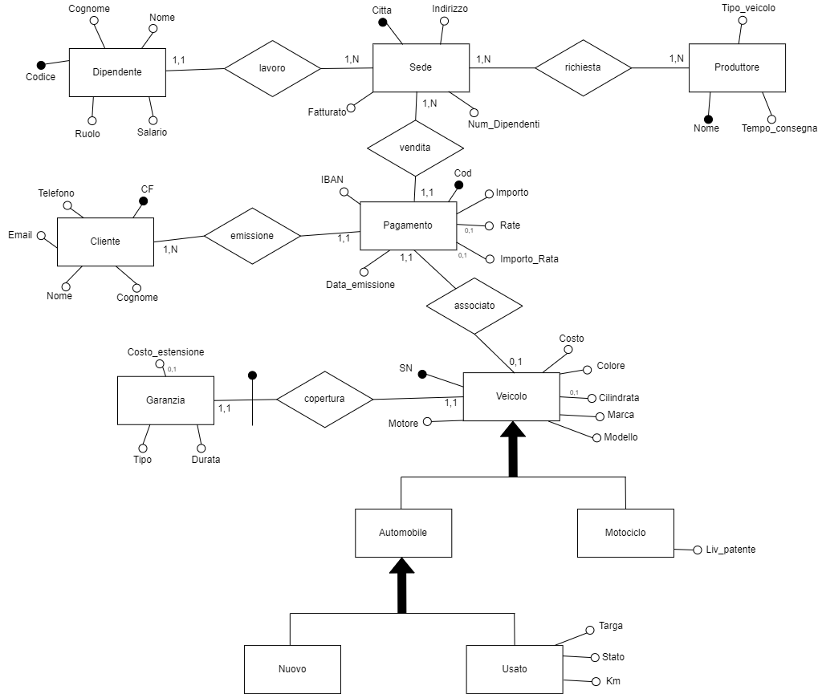

**4. Progettazione Logica**

**4.1 Ristrutturazione**

**4.1.1 Analisi delle ridondanze**

Ci sono due ridondanze nel nostro schema E-R, la prima si trova nella relazione **Sede** ed è “Num_Dipendenti”, poiché è facilmente trovabile il numero di dipendenti tramite una query.

La seconda ridondanza si trova in **Pagamento**, “Importo_Rata” che è calcolabile eseguendo una operazione di divisione Importo / Rate. Nonostante vadano utilizzati più accessi per calcolare le rate, si risparmia molto in termini di volume impiegato nell’archiviazione dei dati.

|  |  |  |  |  |
| --- | --- | --- | --- | --- |
| **Stato DB** | **Operazione** | **Attributi utilizzati** | **Tipo** | **Accessi** |
| Non ottimizzato | Aggiornamento pagamento rata | Importo_Rata | L | 60 |
| Ottimizzato | Aggiornamento pagamento rata | Importo, Rate | L | 30 |

|  |  |  |
| --- | --- | --- |
| **Stato DB** | **Attributi presenti** | **Volume** |
| Non ottimizzato | Importo, Rate, Importo_Rata | 213 |
| Ottimizzato | Importo, Rate | 142 |

**4.1.2 Eliminazione delle generalizzazioni**

Tutte le entità figlie di **Veicolo** sono state eliminate e gli attributi portati all’interno di **Veicolo** mettendoli come 0,1. Lo stesso è successo per le entità **Nuovo** e **Usato.**

Abbiamo seguito questa strada per la eliminazione delle generalizzazioni poiché ci sono pochi attributi nelle relazioni figlie, con anche relazioni figlie prive di attributi. Facendo così semplifichiamo il DB e snelliamo la ricerca di veicoli.

**4.1.3 Scelta degli identificatori primari**

Si è scelto di usare come Chiave Primaria **Città** in **Sede** perché esiste solo una sede per città e quindi è facilmente individuabile. Anche per **Produttori** si è valutato che utilizzando un **Nome** come identificativo il DB sarebbe stato notevolmente semplice, visto che, non esistono produttori di automobili e/o motocicli con lo stesso nome. Si identifica il **Cliente** tramite il suo **CF**.

Il **Dipendente** ha invece un **Codice** univoco che lo distingue dagli altri, così da poter ricercare facilmente ogni lavoratore per sede.

Per ogni **Veicolo** invece si tiene traccia dei loro Numeri Seriali, **SN**, visto che arrivano con codici univoci direttamente dalla fabbrica.

Per **Pagamento** invece si è pensato di usare un **Codice** così da poter tenere traccia di ogni pagamento eseguito.

**4.2 Schema E-R Ristrutturato**

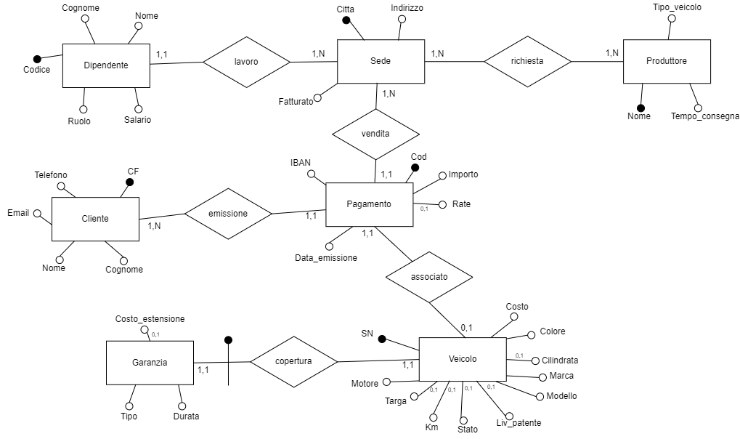

**4.3 Creazione delle tabelle**

Per indicare una chiave esterna: A -> B, dove B è chiave esterna di A.

Sede (Citta, Indirizzo, Fatturato,)

Produttore (Nome, Tempo_Consegna, Tipo_Veicolo)

Richiesta (Citta_Sede -> Sede.Citta, Nome_Prod -> Produttore.Nome)

Dipendente (Codice, Nome, Cognome, Ruolo, Salario, Citta_Sede -> Sede.Citta)

Veicolo (Sn, Costo, Colore, Cilindrata, Marca, Modello, Liv_Patente, Stato, KM, Targa, Motore)

Cliente (CF, Nome, Cognome, Telefono, Email)

Pagamento (Cod, Importo, Rate, Data_Emissione, IBAN, Citta_Sede -> Sede.Citta, CF_Cliente -> Cliente.CF, SN_Veicolo-> Veicolo.SN)

Garanzia (SN_Veicolo -> Veicolo.SN, Tipo, Durata, Costo_Est)

**5. Query e Indici**

**5.1 Query**

1. Contare il numero di clienti con garanzia maggiore o uguale a 3 anni

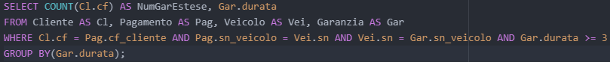

Output

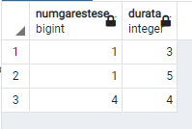

2. Selezionare i modelli di veicoli venduti con un importo maggiore di 35000 euro ordinandole in ordine decrescente

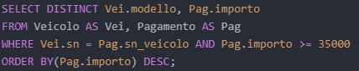

Output

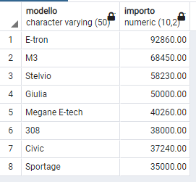

3. Selezionare le marche e i modelli dei veicoli vendute dalla sede di Milano

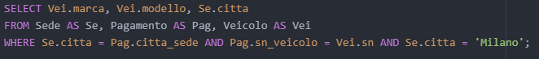

Output

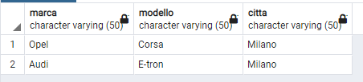

4. Calcolare l'importo totale delle vendite effettuate dalle sedi con un numero di dipendenti maggiore di 5

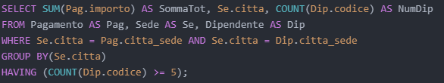

Output

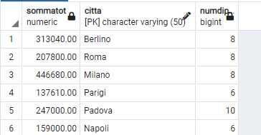

5. Selezionare i clienti che hanno acquistato una auto usata con più di 70000 km, raggruppando per marca, ordinandoli per i km in modo decrescente

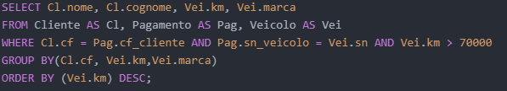

Output

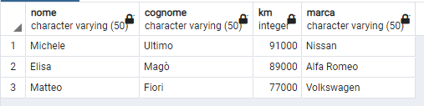

6. Selezionare i meccanici nelle sedi in cui sono state vendute veicoli per una somma maggiore di 70000 euro, ordinandoli per il loro salario

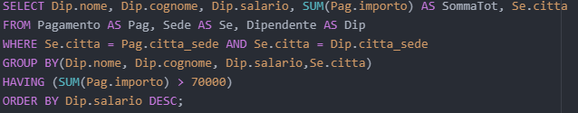

Output

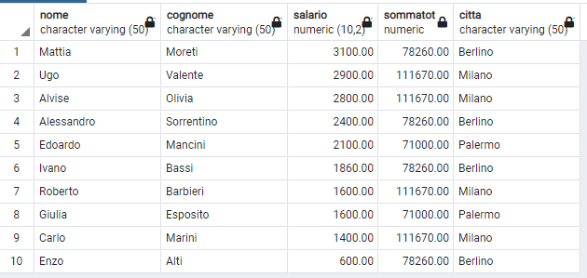

7. Selezionare i clienti che hanno scelto il pagamento a rate, calcolando l'importo delle rate arrotondato e ordinandole in modo decrescente

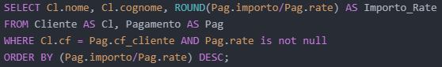

Output

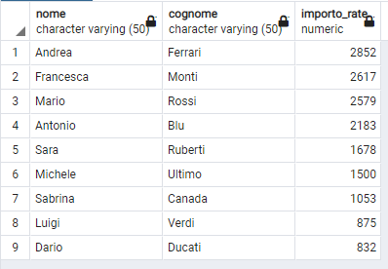

**5.2 Indici**

Vista la mole di veicoli che si immettono e si modificano, si è scelto di creare un indice per il numero seriale di Veicolo così da velocizzare la ricerca e la modifica di quel dato.

**Codice**



**6. Codice C++**

**6.1 Descrizione del codice**

Il progetto dovrà chiamarsi “Progetto_FastAuto” e come password chiederà “FastAuto”.

Il codice C++ per eseguire le query è tutto all’interno di un unico file .cpp, nominato “Codice_C++.cpp”, esso va compilato tramite comando:

g++ Codice_C++.cpp -o codice -lpq

È necessario avere la cartella dependencies nello stesso percorso del file .cpp (come fornito nella cartella .zip consegnata).

**6.2 Documentazione Codice**

Queste sono alcune funzioni che abbiamo utilizzato nel codice C++:





Ritorna una connessione al database, usando i parametri passati nelle credenziali di accesso; in caso di non connessione ritornerà un messaggio di errore.

Eseguirà una query passata come stringa, stampandone il risultato a schermo.